- 创建一个maven pom项目（父），具体如下：
- 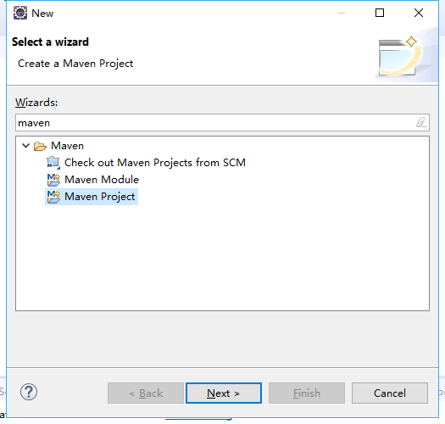
- 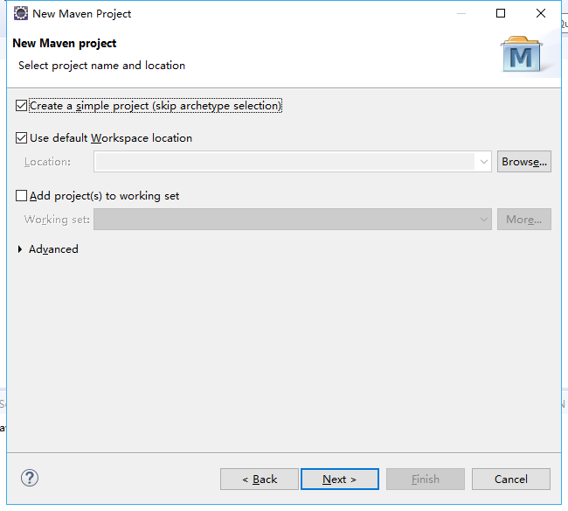
- 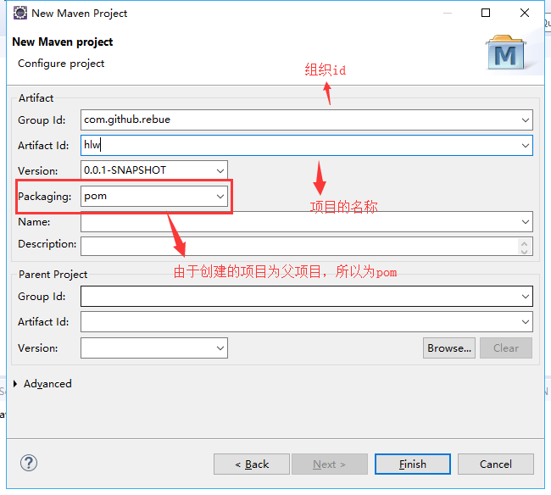
- 完整的pom应为
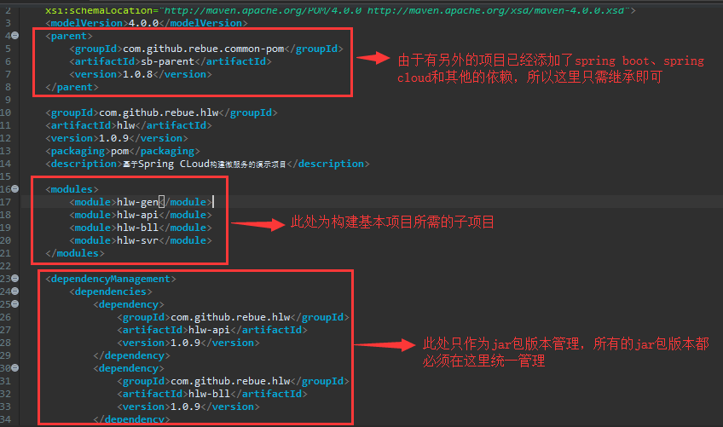
- 快速创建maven子项目：选中项目 ==》maven ==》new maven module Project
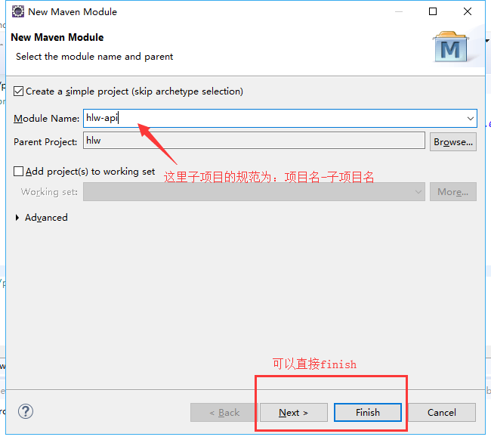
- 各个子项目详解：
  - api：用于存放接口（svc）、mybatis自动生成的实体类（mo）、方法参数实体类（to）、方法返回值实体类（ro）、枚举（dic）等各种接口、实体类、字典
  - bll：用于存放接口实现类（impl）、mybatis的java文件、xml文件等各种业务逻辑
  - svr：微服务启动类、Controller等
  - feign：主要用于提供对内接口
  - gen：主要用于自动生成mybatis代码和定义需要自动生成的代码
- 各个子项目resource详解：
  - svr：
    - bootstrap.yml：微服务启动的基本配置
    - bootstrap-dev为本地测试文件 -prod为线上文件：配置微服务的端口号、注册地址、log配置、rabbitmq配置、mysql配置、redis配置等
    - application -dev为本地测试文件 -prod为线上文件：用于新增业务的规则配置
    - log4j2.xml：用于配置log4j的规则
  - gen：
    - btl：用于存放自动生成代码的模板
    - conf：
      - beetl-templates.json：配置根据模板生成的代码存放位置和名称
      - beetl.properties：配置beetl规则
      - mbg-comm.properties：具体看注释
      - mbg-comm.xml：具体看注释
      - mbg-hlw.properties：具体看注释

